十一、公務人員退休撫卹基金收支
公務人員退休撫卹基金係依軍、公、教人員相關退撫法制規定，由政府與參加人員共同撥繳費用所成立，目的係為保障軍、公、教人員之退撫所得，健全政府人事體制，穩固軍公教人員退撫經費來源，發揮安老卹孤之功能。
- 109年度退休撫卹基金收支情形
- 退撫基金收入：109年度為152,765,489千元，較上年度141,420,983千元，增加11,344,506千元（+8.02%）；其中基金收繳數為88,647,184千元，係指軍、公、教人員自繳及政府撥繳收入，占基金收入之58.03%，財務及其他收入則為64,118,305千元，占基金收入之41.97%。
- 退撫基金支出：109年度為111,104,771千元，與上年度為99,415,729千元比較，增加11,689,042千元（+11.76%）；其中基金給付數為93,937,720千元，係指支給軍、公、教人員退休及撫卹等費用，占基金支出之84.55%，財務及其他支出為17,167,051千元，占基金支出之15.45%。
- 累計數：截至109年12月31日止，退撫基金累計收入為1,931,189,254千元，其中累計基金收繳數為1,268,890,936 千元，占累計基金收入之65.71%；累計支出1,293,696,470千元，其中累計基金給付數為953,629,844 千元，占累計基金支出之73.71%；累計基金給付數占累計基金收繳數百分比為75.15%。
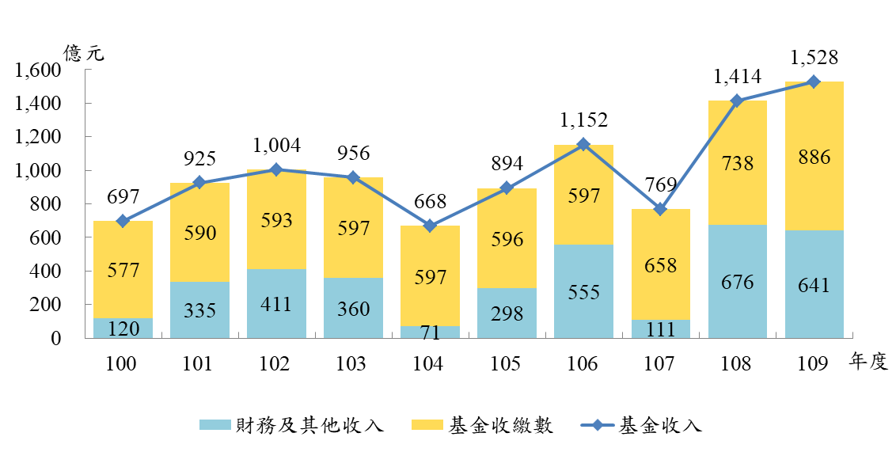
圖31 退撫基金收入

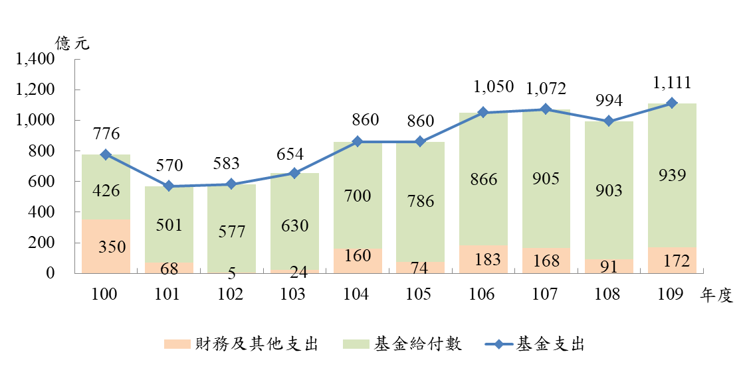
圖32 退撫基金支出

- 退休撫卹基金收繳及給付數變動情形
- 近10年退休撫卹基金收繳及給付數：基金收繳數自100年至104年微幅上升，主要為100年度公教人員薪俸調升3%，102年度為公教人員平均俸額增加所致，惟105年微降至約596億元，106年之後又呈上升趨勢；基金給付數隨著累計退休人數增加而增加，由100年約426億元逐年增加至109年約939億元，10年間增加1.2倍。
- 近10年基金給付數占基金收繳數百分比：基金給付數占基金收繳數百分比106年以前呈上升趨勢，自100年73.86%上升至106年145.05%，惟隨著107年7月1日起，軍職人員退休俸30%由本基金支付，另70%由國軍退除役官兵輔導委員會支付，與退伍金亦由其編列預算支付所致，107年起下降為137.40%，108年續降至122.30%，109年再降至105.97%。
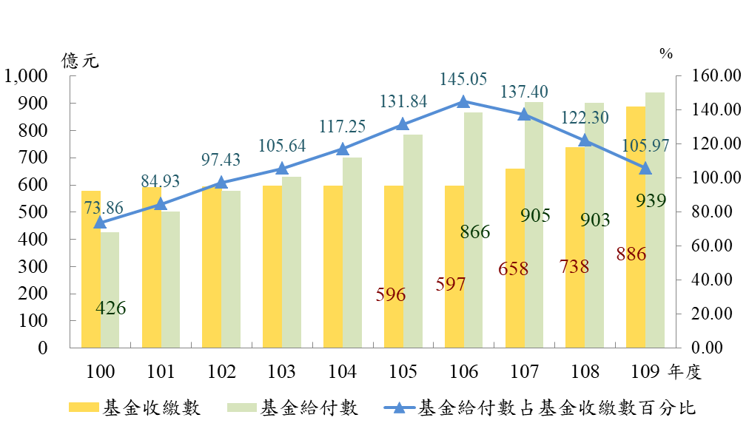
圖33 退撫基金收繳及給付數比較

